eBook

# SUSE 云原生边缘计算指南

2022

简介：定义边缘

## 边缘计算的拓扑概念已有几十年的历史，但超大规模云的集中实现以及物联网的投资增加所带来的限制推动了边缘拓扑的发展。边缘计算指的是将内容、数据和

处理放到更接近应用程序、事物和用户的位置1。

随着企业希望将云扩展到本地并利用物联网和转型数字业务应用程序，边缘计算正在成为主流1。

根据边缘基础设施的位置，我们可以将边缘

位置划分为三个逻辑区域，分别是：Near、Far 和 Tiny。

Near Edge

Near Edge 指的是计算基础设施位于数据中心和 Far Edge 之间，例如，蜂窝塔计算、电信中央办公室和校园计算设施。

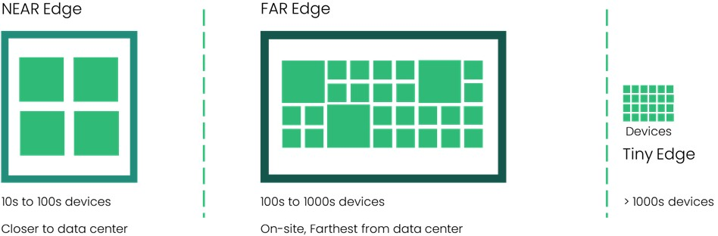

1 Gartner - 2022 年边缘计算战略路线图

Far Edge

Far Edge 指的是边缘计算基础设施部署在离数据中心最远的位置。基础设施位于现场并靠近终点设备（从网络延迟的角度来看）。Far Edge 的例子包括：

* 商业领域：零售（商店或商场）、餐旅（酒店）、银行（当地分行）、教育（学校）、医疗保健（医疗中心）
* 工业领域：农业、石油和天然气（钻井位置）、制造（工厂车间）、交通运输（航空、火车）、能源（风力发电机）、公用事业（电力、水利设施）
* 公共领域：国防和情报，民事机构，国家和地方

Tiny Edge

Tiny Edge 指的是终点本身（例如启用微控制器的传感器、执行器、固定功能的设备等）。Tiny Edge 也被称为“边缘设备”，通常与 Far Edge 服务位于同一网络内。

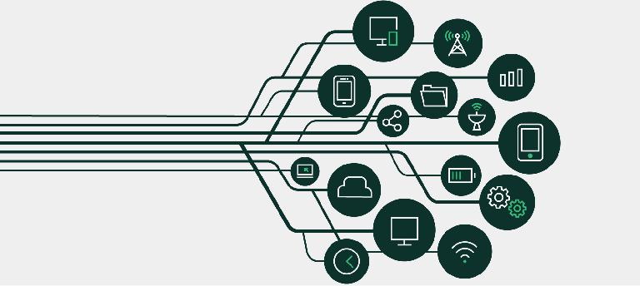

### 挑战：如何简化边缘设备的生命周期管理

有了边缘设备，企业在设计要大规模使用的产品/服务时能更加灵活和模块化。另一方面，部署的规模成为了关键要素。

以下是企业面临的常见痛点：

* 不再接受静态构建设备固件，安全修补和功能强化需要日常并频繁地进行。
* 设备的服务/维护/更新需要通过网络进行，而不再是让工程师在现场进行。
* 需要自动化管理设备的生命周期。

要解决这些痛点，边缘解决方案需要提供：

* 设备注册和上架的能力
* 领先的安全定位

- 由于边缘部署失去了对数据中心的保护，引入了新的攻击途径并扩大了攻击面，因此安全性非常重要。

* 部署和管理指导

以上各项均需要适应 10 倍、100 倍、1000 倍甚至更高的增长。随着边缘部署规模的扩大，消除或减少大规模管理边缘的运营开支成为了关键。此外，市场上还没有完全托管的边缘解决方案。因此，管理员/架构师面临的问题是：是否真的可以为边缘提供全生命周期管理？

### SUSE 独特的方法

SUSE 使用云端的方法，满足各个位置（Near，Far，Tiny）的边缘需求。

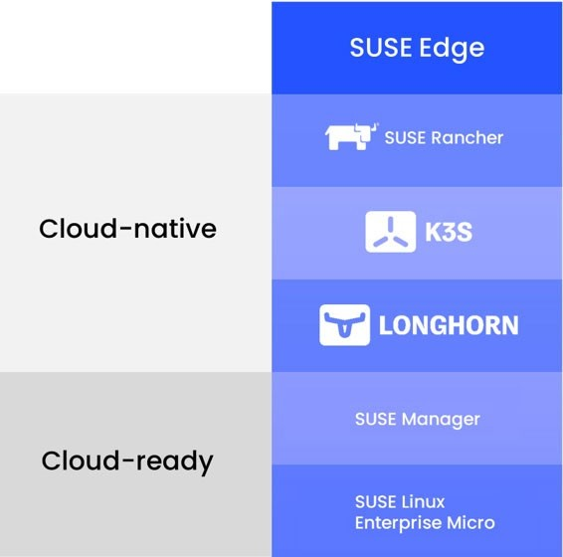SUSE 正在为全栈边缘基础设施管理创建一个开源的云原生解决方案。真正开源且用于全栈边缘基础设施管理的解决方案具有以下 3 个基础：

* 轻量级云原生边缘堆栈，且是 Kubernetes 就绪的
* 可靠和安全的边缘基础设施
* 不需要维护基础设施

边缘的轻量级 Kubernetes

SUSE Edge 使用 K3s：K3s 是一个 CNCF 沙盒项目，为资源受限且偏远的位置以及物联网设备提供轻量级的 Kubernetes 发行版。

K3s 由 SUSE Rancher 团队打造，于 2020 年 8 月捐赠给 CNCF。K3s 可以直接用于生产，并打包为支持 ARM64 和 ARMv7 的单个二进制文件。

当与 SUSE Rancher 一起使用时，K3s 用户能获得可靠且全面的 Kubernetes 体验，还能轻松管理跨边缘的数千个集群。通过使用 SUSE Rancher 由 GitOps 提供支持的持续交付功能，K3s 用户可以高效且一致地管理多达 100 万个基于 x86 或 ARM64 的边缘集群。

Longhorn 也是一个 CNCF 项目，用于为 Kubernetes 提供强大、分布式和软件定义的存储平台。与 SUSE Rancher 结合使用时，Longhorn 可以让你轻松、快速且可靠地为边缘 Kubernetes 集群部署高可用的持久块存储。

Longhorn 同时支持 x86 和 ARM64 架构，是第一个 Kubernetes 原生存储解决方案，能在偏远的边缘环境中可靠地存储数据。

为边缘构建的操作系统

SLE Micro 100% 开源并使用开放的标准构建，是为边缘位置构建的可靠安全的操作系统，支持容器和微服务。

SLE Micro 利用 SUSE Linux Enterprise 的企业强化技术组件，结合开发人员所需的现代、不可更改的操作系统，提供了超可靠且易于使用的基础架构平台。

SLE 的通用代码库提供了 FIPS 140-2、DISA SRG/STIG、CIS 集成以及通用标准认证配置，还完全支持具有策略的安全框架 (SELinux)。

SLE 支持 Arm 和 x86 架构，让边缘应用程序部署更加灵活。

接近零维护

我们的目标是零维护，所有日常维护（例如补丁、

更新，更改配置等）都是无缝执行的。出现问题时，经过安全签名和验证的更新回滚非常简单。

SUSE Rancher 的持续交付通过 “GitOps” 来帮助用户轻松管理和部署数千个 Kubernetes 集群。在 “Fleet” 项目的推动下，Rancher 的持续交付让用户能够跨基础设施环境在边缘管理 Kubernetes。

总而言之，SUSE Edge 解决方案解决了一系列的用例，其中包括云就绪企业和云原生就绪企业的用例。该解决方案是模块化的，因此，如果结合使用 SUSE Manager，你可以将 SUSE Edge 解决方案用于未完全容器化的边缘用例。对于完全容器化和云原生的边缘用例，Rancher 可以在操作系统级别管理大规模边缘设置的生命周期2。

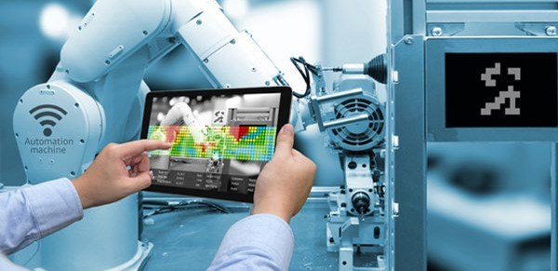

1. 请咨询 SUSE 团队，了解 Rancher 操作系统级别管理的可用性。

### 行业趋势

制造业

在 COVID-19 之前，全球制造业一直在通过大量投资人工智能（AI）、增强连接和物联网（IoT）等技术来提高生产力。然而，随着 COVID-19 的发展，全球发展突然被迫叫停，迫使许多制造企业重新评估数字化转型的速度，并寻找克服供应链障碍和劳动力限制的策略。

随着制造业开始继续建立连接和利用人工智能、物联网和应用程序，基础设施决策者及其团队需要考虑使用云原生方案来调整传统解决方案。在过去的几十年中，旧系统一直是该行业的可靠解决方案，但这些解决方案不利于创建转型所需的创新敏捷开发环境。

有了开源工具和 Kubernetes，开发团队能够构建高性能和弹性的进程，这些进程可以在本地、云端和边缘的任何地方运行，而且不受传统解决方案的限制，帮助开发团队建立基础设施策略和环境，提高业务的灵活性、敏捷性和弹性。

这让决策者可以快速制定新的创新策略并寻求新机会（包括机器人技术、自动化和机器学习等），帮助行业建立可盈利和可持续的发展，同时应对当前供应链和资源相关的挑战。



汽车

数字革命改变了我们学习、交流和工作的方式，也在重新定义我们的通勤方式。由于技术的发展，到 2025 年，整个汽车行业将为自动驾驶和相关软件投资 520 亿美元。因此，自动驾驶软件市场预计在 2019 年至 2025 年间将以 17% 的复合年增长率增长，到 2030 年，汽车价值的 30% 将来自其软件3。

1. <https://www.suse.com/success/elektrobit/>

然而，汽车行业也面临着独特的挑战：

* + 在传统汽车解决方案中，基础设施层和应用层缺乏快速数字化转型所需的敏捷性和灵活性。
  + 连接的平台需要兼容硬件和云，不锁定供应商，并且必须采用开放的方法来支持多个云、本地和边缘用例。
  + 如果汽车公司能够跨任何基础设施（包括边缘）安全地编排容器化应用程序，他们能大幅度降低成本。

为了保持竞争力，企业开始使用轻量级的嵌入式 Linux 操作系统和 Kubernetes 来构建集成的云边平台，提供联网汽车用例并探索新的商业模式。

短期而言，汽车企业目前在探索软件在线升级（Software-over-the-air，SOTA）和固件在线升级（firmware over-the-air，FOTA）。

长期而言，车辆之间的内容传输充满机遇，其中包括保险跟踪和点播娱乐内容。要取得成功，汽车企业必须将开放、可靠和灵活的应用平台部署到车辆边缘，并研发可盈利的云产品。

电信

电信企业正在迅速转型以适应新的消费者行为。根据预测，内容和数据的消费量将呈指数增长，因此，对于新的工作场所、娱乐和学校教育来说，5G 服务的可用性和电信公司的连接性对消费者而言至关重要。消费者期望获得更多按需定制的内容，因此，越来越多支持 5G 的移动和边缘平台创造了新的数据浪潮。

根据 Analysys Mason 对 12 个国家/地区的 30 家 Tier-1 运营商的调查4，“边缘计算对运营商具有高度的战略意义，首先使用边缘计算的企业通过早期部署取得了进展。接受调查的运营商中有 87% 认为边缘计算是短期内的首要战略重点。”调查还表明，视频和游戏预计将成为边缘的常见早期用例。

1. 调查由研究和咨询公司 Analysys Mason 进行。

电信行业面临以下挑战：

* + 未来十年，基于 Kubernetes 的 CaaS (容器即服务) 将取代 OpenStack 等 IaaS (基础设施即服务)。
  + 专业提供商仍然主导着电信市场，为 EPC、IIP Multimedia Subsystem (IPMS)、Subscriber Data Management (SDM) 等提供集成核心服务，使得客户仅能从一家供应商那里选择孤立的解决方案。
  + 电信公司担心传统解决方案的成本、锁定和敏捷性。

为了满足客户需求并保持竞争力，电信公司必须跨网络中编排和容器化工作负载，并使用新的云原生解决方案来替换传统基础设施解决方案。为了管理地理位置分散的网络位置并提供 5G 服务，电信公司必须采用更经济的开源解决方案（例如 Kubernetes）。这些云原生解决方案将帮助电信公司保留 OTT（Over-The-Top）服务商的市场份额，并获得转型所需的效率和灵活性。

提升工程和开发团队的技能来部署可扩展的云原生基础设施解决方案，

是电信公司管理大量数据的基本要求。由于运营战略侧重于留住消费者和提高满意度，因此获取的数据能用于创造竞争优势，这也是开源解决方案在电信公司寻求简化、现代化和加速服务交付的时候能够帮助企业盈利的原因。

医疗

技术对医疗行业的运作方式产生了巨大影响。现在，患者和医生依靠技术（包括人工智能、机器和大数据等）来做出更好的健康决策。

新的医疗服务（例如远程医疗）扩大了医疗从业人员的覆盖范围，但也给 IT 运营商带来了新的压力，他们需要为跨设备和地区的咨询提供安全可靠的网络连接。

此外，患者医疗记录的数字化以及诊断数据的传输也给 IT 运营带来了另一个挑战，他们需要加强基础设施堆栈，抵御医疗行业常见的针对传统 Windows 环境进行的网络和勒索软件攻击。

新技术的出现和日益增长的威胁也带来了

另一个挑战。医疗技术团队通常由公共资助，因此在预算和资源方面受到限制，难以吸引所需的人才。再加上技术人才的稀缺，IT 人员高昂的招聘成本通常是医疗提供商实现技术堆栈和环境现代化的一个阻碍。

云原生解决方案为医疗行业提供可靠、可扩展且资源丰富的替代方案，帮助他们改进传统的基础设施解决方案。这些解决方案通常是轻量且兼容边缘环境的，为医疗领域的技术团队提供了一个用于改进传统堆栈的工具生态系统。

SUSE Edge 等解决方案能帮助医疗企业构建数字化转型所需的敏捷开发。通过使用 Linux、Kubernetes 和 SUSE Rancher 等开源、精简的企业级产品，IT 运营商可以在不影响安全、性能和资源预算的情况下吸引人才、管理环境并实现堆栈的现代化。

### 成功案例

航空航天公司

要提供先进且高分辨率的

图像，并将图像实时传送回地球是需要大量带宽开销的。这家航空航天公司希望通过在地面站建立处理能力来减少带宽开销。

运行在 Kubernetes 上的分布式基础设施平台为应用程序开发提供了统一的框架，团队可以快速为不同的用例进行配置并保护部署。

使用 SUSE Rancher 后，地面站内的 Kubernetes 集群可以随时进行扩缩容，以便执行大量的图像分析工作。数据会在本地处理，然后使用更少的带宽进行打包和交付，因此效率更高，成本更低。

这家航空航天公司的 Kubernetes 战略效果显著。由于使用了通用方法，他们可以通过定义规则来更快、更一致地完成开发项目。他们随时可以访问云原生基础设施平台，而访问权限由 Rancher 严格控制。通过增加 K3s 等技术，该公司计划未来在卫星上处理数据，即在捕获图像时处理数据。

Continental

Continental 成立于 1871 年，为车辆、机器、交通和运输提供安全、高效、智能且经济实惠的解决方案。该公司目前在 59 个国家/地区开展业务，在全球拥有超过 232,000 名员工。

容器最初出现的时候，Continental 集团的 IT 运营团队看到了简化基础设施管理的机会。Continental 集团希望将企业的制造基础设施转变为敏捷、云原生和基于平台的架构，因此采用了云原生、以容器为中心的战略。采用 Kubernetes 和 Rancher 对公司运营的影响效果非常显著。

通过在 Rancher 中管理基于 Kubernetes 的基础设施平台，

Continental 创建了一个高度敏捷和可扩展的应用程序框架，简化了操作并大大降低了管理开销。容器化架构让他们可以在位于任何位置的集群中运行应用程序，而开发、测试和生产环境都已经设置好。如果要在某个位置启动新容器，他们可以在几分钟内完成创建。

2022 年，Continental 团队会将 Kubernetes 部署扩展到全球 45 个位置，涵盖 1,000 多个不同的服务，

“改造像 Continental 这样大型的制造企业是一项巨大的挑战，改造的重点是寻找最直观、最有效的现代化方式，同时保持竞争优势。而 Kubernetes 和 Rancher 将帮助我们实现这一目标。”

——Roland Paxián，Continental 制造基础设施团队负责人

其中包括 50,000 个生产站。完成后，他们计划在运行 K3s 的多达 400,000 台边缘设备上使用 Rancher 的持续交付功能来管理自定义应用程序。

Elektrobit

Elektrobit 是一家为汽车行业提供嵌入式和联网软件

产品和服务的全球供应商。作为深耕于该行业 30 多年的汽车软件领导者，Elektrobit 的软件为超过 1 亿辆汽车中的 10 亿台设备提供支持，并为汽车基础设施软件、连接和安全、自动驾驶和用户体验提供灵活、创新的解决方案。

有了 Elektrobit 等有远见的公司，自动驾驶和联网汽车变成了现实。汽车行业的创新速度



越来越快，现在的车辆配备了很多软件平台。这种从硬件主导到软件定义车辆的根本转变，意味着汽车行业需要彻底重新思考用户的体验，才能在未来做出最畅销的车辆。

软件定义的车辆为制造商和驾驶员带来了全新体验。车主不再需要亲自到汽车店更换过时的固件，也不需要与经销商预约维护和功能添加，

而是可以在线上自动进行。自动驾驶是软件驱动的，Linux 将成为确保软件性能和安全的核心。

Elektrobit 和 SUSE 旨在为汽车提供一个开放和透明的软件平台（其中包括无线系统的无缝更新）。

未来，SUSE 技术将为自动驾驶提供动力，并最终提供一个技术平台，消费者可以使用该平台来解决交通需求。我们与 Elektrobit 共同开发的产品将为其他行业的软件奠定基础，这些行业（例如航空航天、医疗保健等）对我们的生活同样重要。

Hypergiant

Hypergiant 在空间科学与探索、卫星通信、航空、国防、医疗保健、交通等领域为《财富》500 强企业和政府客户创造人工智能驱动的技术。

[SUSE Rancher 政府解决方案](https://susergs.com/)

“我们很高兴能与 SUSE 合作，让我们的愿景变为现实。我们相信我们能共同为市场创造尖端的解决方案，改变汽车的动力方式，创造下一代的汽车。”

——Alexander Kocher，Elektrobit 总裁兼董事总经理

正在与 Hypergiant 和 DOD PlatformONE 合作完成一件不可能的事情，即首次在卫星上运行 Kubernetes。该团队将展示 DevSecOps、Kubernetes 和 AI/ML 应用程序在远程且经常断开连接的环境中的优势。Hypergiant 团队正在与 K3s 合作开发他们的软件流水线并将其与 EdgeONE 和 SatelliteONE 任务集成，其中包括计划于 2022 年发射一颗嵌入 K3s 的卫星。

卫星行业面临几个重大挑战。首先，太空级硬件上的软件开发和交付成本高昂、速度慢且温度低（太空温度平均为 -270 摄氏度）。因此，通常情况下，在轨卫星的软件更新非常困难，非常耗时且昂贵。因此，AI/ML 能力远远落后于目前地面上的

能力。其次，卫星连接性和带宽较差，因此很难下载大图像和其他数据。

SatelliteONE 任务旨在解决这些问题。该项目将使用 PlatformONE 的 CI/CD 流水线以及 K3s 配置和部署来展示空间中的 DevSecOps。

“K3s 正在帮助我们建立对现代系统的信心。我们需要展示更新关键任务应用程序和组件、从故障中恢复、回滚和前滚的能力。我们需要证明在太空和地面上的可靠性和生存能力，这是让 Kubernetes 在边缘取得成功的关键。”

——Bren Briggs，Hypergiant 的 DevOps 和网络安全总监

重要的是，它将评估低成本硬件在卫星有效载荷上的使用，展示如何在太空中快速更新软件，以及如何在轨道上使用 AI/ML 软件。

### 未来展望

如果您需要深入了解在边缘运行 Kubernetes 和 Linux 的新用例，欢迎观看 SUSECON Digital 2022 <https://susecon.com/> 上的会议、案例研究、演示以及与开源专家的对话。

我们期待与您进行交流。如有需要，请随时联系 SUSE 团队 @ <https://www.suse.com/contact/>。

SUSE

Maxfeldstrasse 5

90409Nuremberg www.suse.com

联系方式：

+1 800 796 3700 (美国/加拿大)

+49 (0)911-740 53-0 (全球)

感谢

235-001160-001 | © 2022 SUSE LLC. 保留所有权利。SUSE 和 SUSE Logo 是 SUSE LLC 在美国和其他国家/地区的注册商标，所有第三方商标均属于其所有者。